گزارش پیاده سازی و مقایسه نتایج مقاله اصلی و پیاده سازی

عنوان مقاله:

Deep learning based detection of enlarged perivascular spaces on brain MRI

نگارنده:

فاطمه خلیلی

بهار 1403

مقدمه

نتایج طبق آزمایش های انجام شده و تصویر برداری به شکل زیر تقسیک بندی شد:

نتایج

معیارهای ارزیابی میانگین با خطاهای استاندارد متناظر همه آزمودنی‌ها از جمله حساسیت، دقت، دقت بزرگی، ICC، شباهت حجمی، AUC، فاصله هاسدورف و ماهانابولیس بسیار آموزنده، با بهترین عملکرد از هر دنباله منفرد و نزدیک به بهینه برای چندین معیار. برای اکثر معیارها، ترکیب T۲w، FLAIR، T۱w و SWI بهترین عملکرد را به دست آورد بالاترین همبستگی با استفاده از T2W به دست می آید. نقاط واقع شده توسط جفت (S, P) را از همه شرکت کنندگان ترسیم می کند و نشان می دهد که با گنجاندنT2W، FLAIR وT1W مدل می تواند به بالاترین دقت بزرگی دست یابد که با فاصله بین Sو P منعکس می شود. (۰، ۰) در شکل، جایی که S و P به ترتیب حساسیت میانه و دقت میانه هستند. شکل ۵ نمودارهای بلند-آلتمن از تعداد ضایعات را نشان می دهد که نشان می دهد که میانگین تفاوت بین پیش‌بینی و استاندارد طلا و همچنین نوسانات تصادفی حول میانگین در استفاده ازT2W تنها به حداقل رسید و در هنگام ترکیب سایر توالی‌ها پایین باقی ماند. همبستگی بین حجم ضایعات پیش بینی شده و حجم حقیقت زمین را نشان می دهد و اهمیت استفاده ازT2W را برای تقسیم بندی ePVS تایید می کند. شکل Bland- را نشان می دهد نمودارهای آلتمن از حجم ضایعه، نشان می دهد که ترکیب T۲w، FLAIR، T۱w و SWI می تواند نتایج بهتری نسبت به استفاده از FLAIR، T۱w فقط به دست آورد، زیرا میانگین تفاوت و نوسانات در هنگام ترکیب T۲w، T۱w، FLAIR و SWI حداقل بوده و به طور قابل توجهی قابل توجه است. بر اساس چنین مشاهداتی، می‌توانیم ببینیم که اگرچه T1و FLAIR توالی‌های تحقیقاتی استانداردتری هستند، اما رتبه‌بندی‌های ePVS فقط با استفاده از این دو دنباله تقریباً به اندازه T2Wدقیق نیستند، و ترکیب سایر توالی‌ها نیز چنین نیست. نتایج را به طور قابل توجهی بهبود بخشد. با این حال، همانطور که در شکل نشان داده شده است، استفاده از اطلاعات از روش‌های مختلف، مدل را قادر می‌سازد تا به طور موثر ePVS را از موارد تقلیدکننده مانند ضایعات و لکه‌های ماده سفید متمایز کند.

همان‌طور که در شکل 1 - 1 نشان داده شده‌است، ....

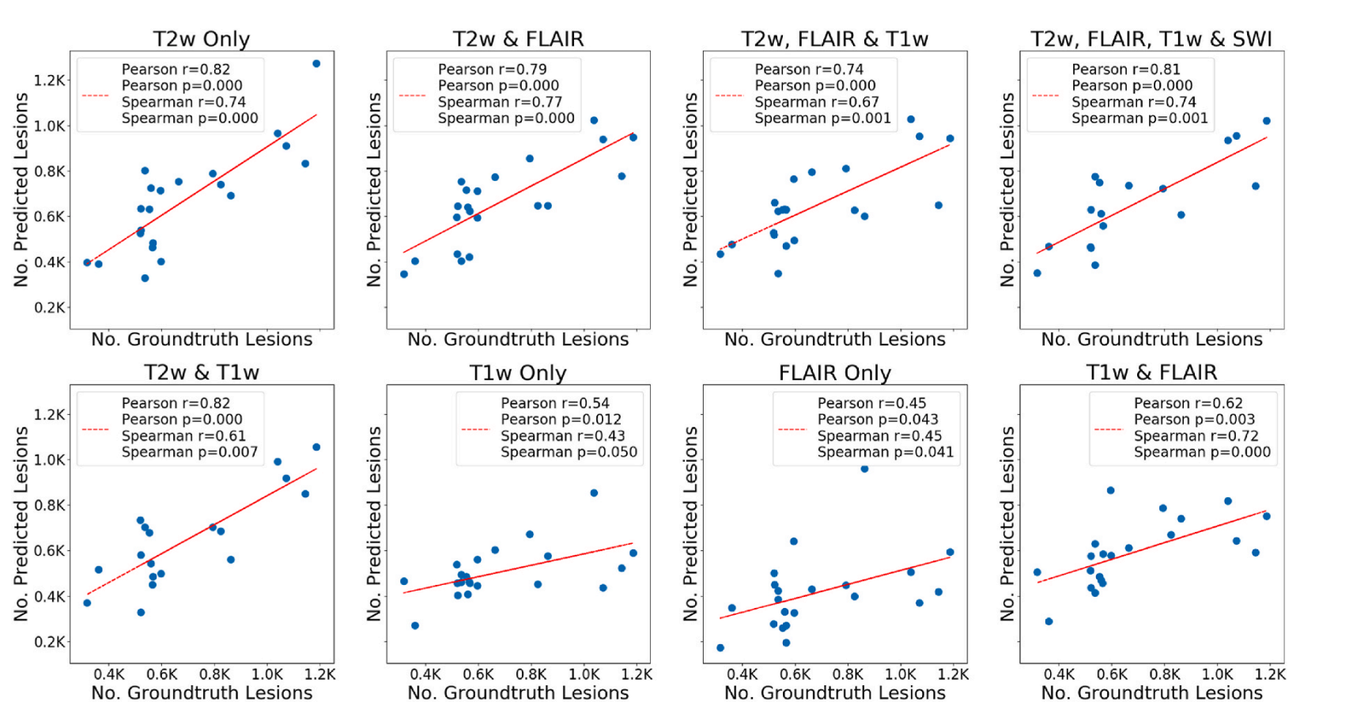

شکل1-1: نمودارهای پراکنده تعداد ePVS حقیقت پایه در مقابل تعداد ePVS پیش بینی شده برای هر موضوع، که بر اساس آن همبستگی Person و همبستگی Spearman (r) و مقادیر p مربوطه pمحاسبه می شود.

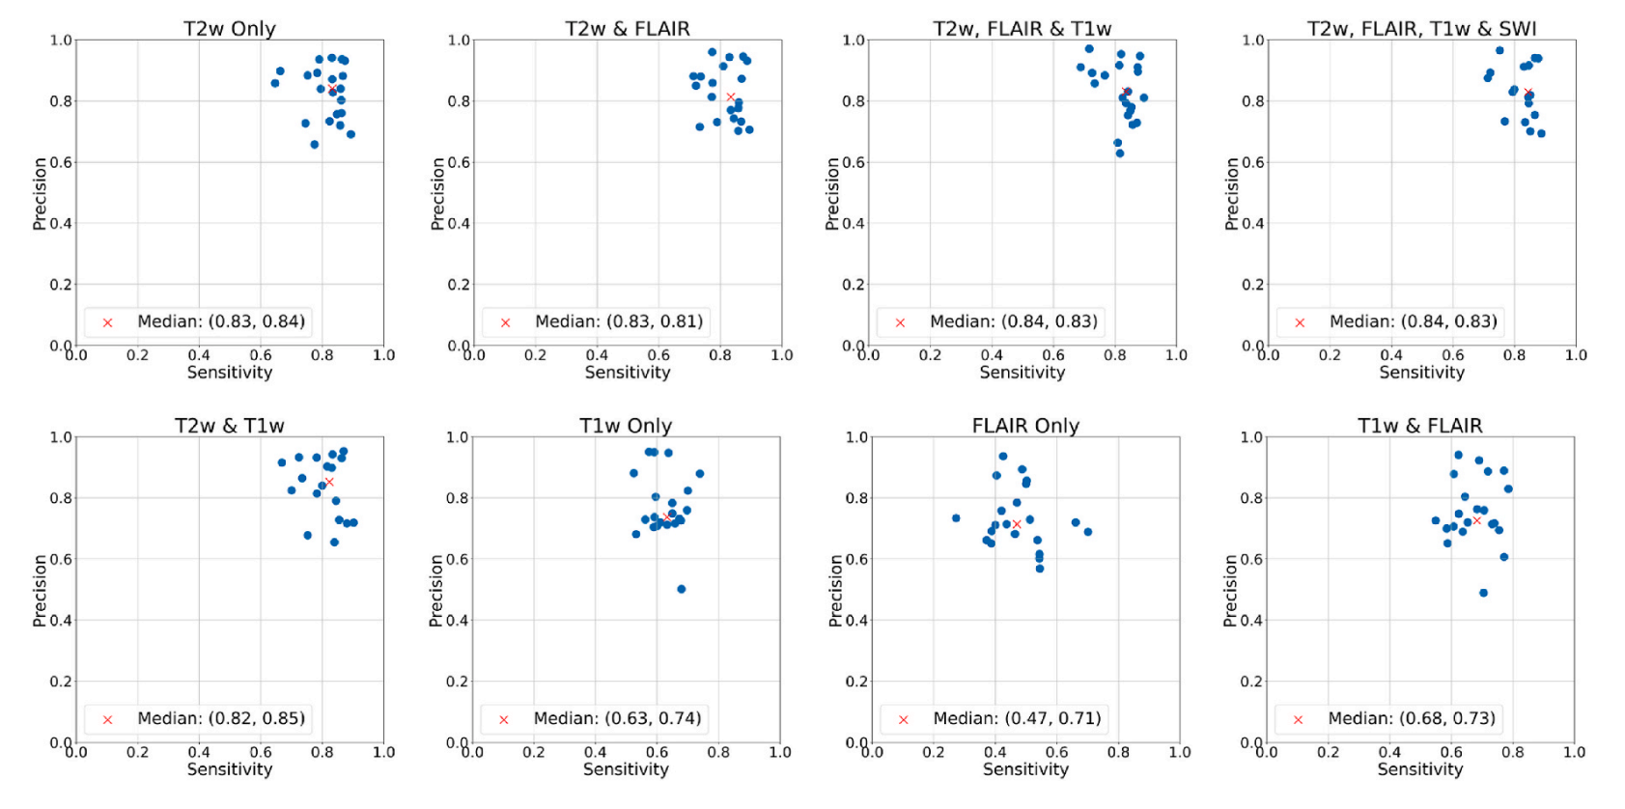

شکل2-1: نمودارهای پراکندگی حساسیت در مقابل دقت به ازای هر موضوع همراه با متناظر (حساسیت میانه، دقت متوسط) برای ترکیب های مختلف دنباله ها.

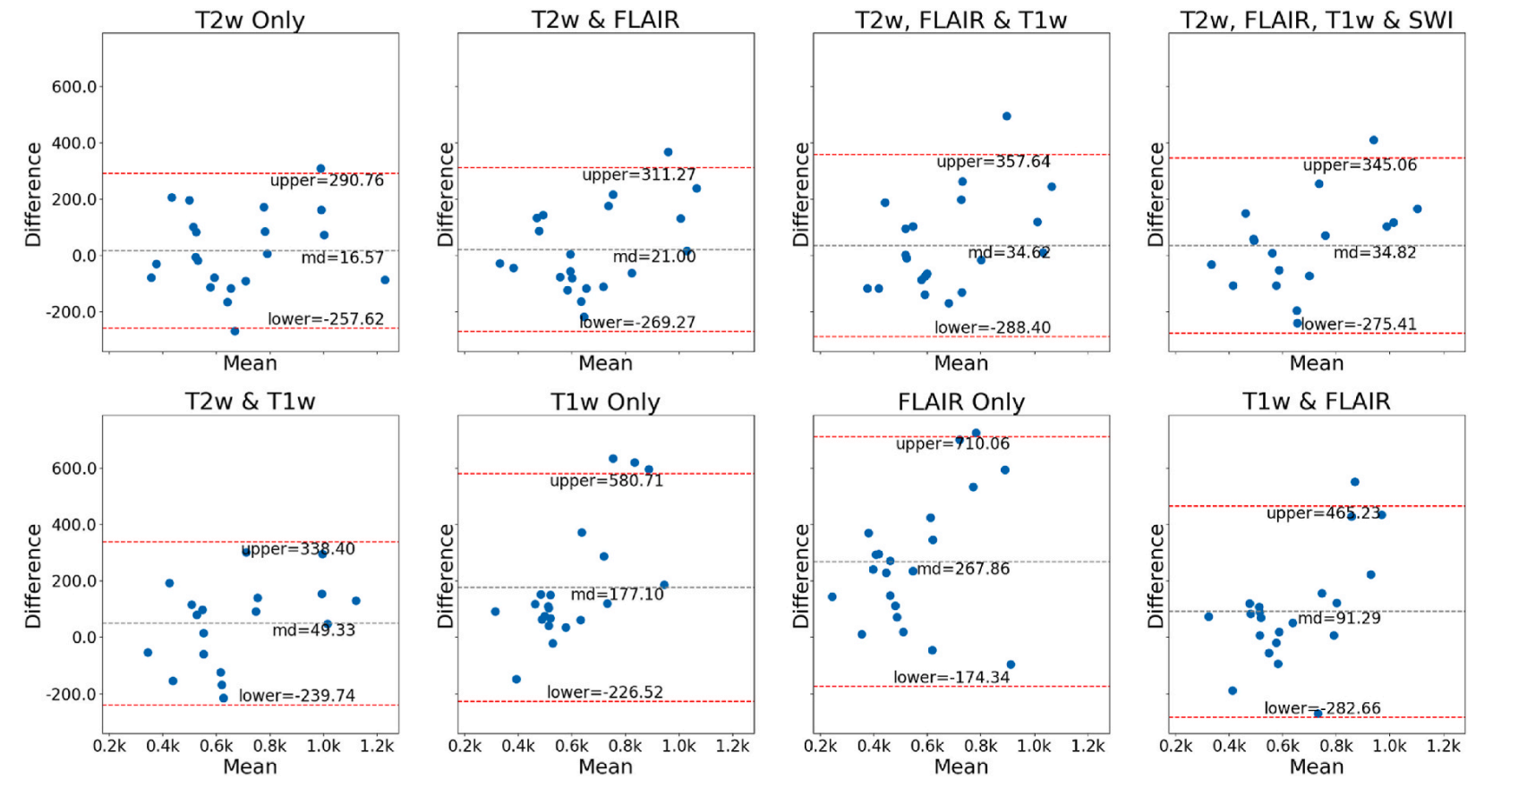

شکل3-1: بلوند-آلتمن از اعداد ePVS برای ترکیب های مختلف دنباله ها ترسیم می کند. نمودارها تفاوت بین تعداد ePVS های پیش بینی شده و تعداد ePVS های حقیقت پایه را نشان می دهد.

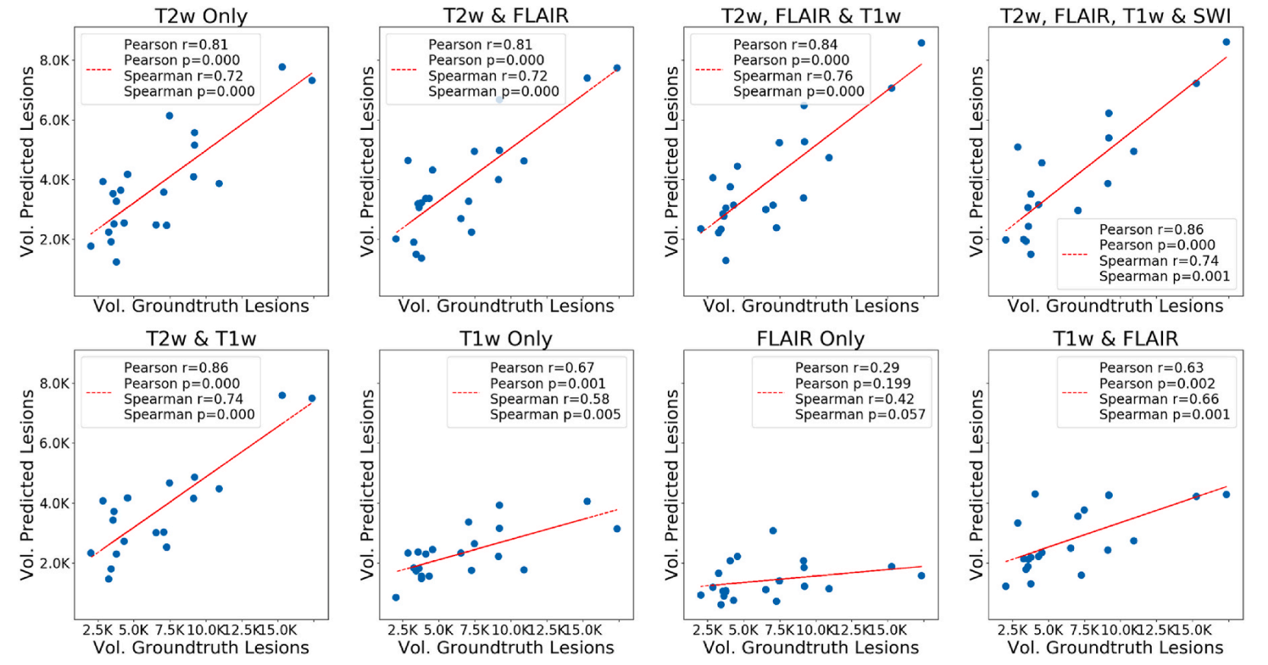

شکل4-1: نمودارهای پراکنده حجم ePVS حقیقت پایه در مقابل حجم ePVS پیش بینی شده برای هر موضوع، که بر اساس آن همبستگی Person و همبستگی Spearman (r) و مقادیر p مربوطه p محاسبه می شود.

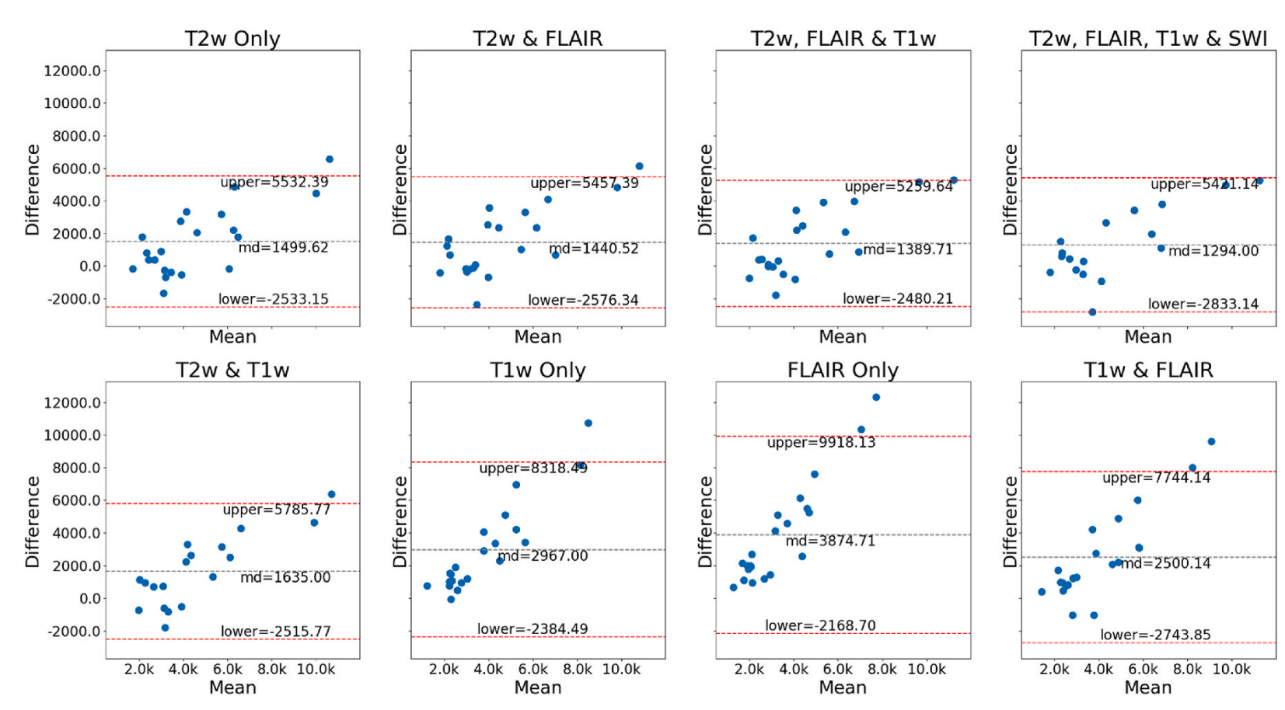

شکل5-1: بلوند-آلتمن حجم ePVS را برای ترکیب های مختلف دنباله ها ترسیم می کند. نمودارها تفاوت بین حجم ePVS های پیش بینی شده و حجم ePVS های حقیقت پایه را نشان می دهد.

نتیجه گیری

فضاهای اطراف عروقی بزرگ شده (ePVS) به طور فزاینده ای به عنوان یک نشانگر زیستی تحت بالینی برای سلامت و بیماری مغز، از جمله بیماری عروق مغزی شناخته می شوند، و بنابراین، کمی سازی مورد توجه جامعه پژوهشی است. کمی سازی دستی ePVS فردی بسیار وقت گیر و وابسته به اپراتور است و ممکن است بار واقعی ePVS را به دقت منعکس نکند. سیستم‌های خودکار مبتنی بر داده، از جمله مدل‌های یادگیری عمیق، راه امیدوارکننده‌ای را برای تولید کمیت قوی، قابل تکرار و سریع از ePVS از اسکن‌های MRI مغز ارائه می‌کنند، و زمانی که مجموعه داده‌های آموزشی محدود است، شبکه‌های سبک وزن می‌توانند برای دستیابی به پیش‌بینی دقیق کافی باشند. کمی سازی خودکار ePVS به دلیل وجود موارد تقلیدی مانند لکون ها و ضایعات ماده سفید که ممکن است منجر به اندازه گیری های مثبت کاذب شود، چالش برانگیز است. علاوه بر این، در بسیاری از سناریوها، تعداد نمونه‌های داده تصویربرداری عصبی می‌تواند برای پشتیبانی از سیستم‌های داده محور کافی نباشد. چنین مشکلاتی هنوز در روش های یادگیری عمیق اخیرا منتشر شده باقی مانده است. به طور کلی، چندین محدودیت وجود دارد: ۱) این که آیا یک روش واحد می تواند به اندازه کافی برای تعیین کمیت ePVS اطلاعات کافی داشته باشد، هنوز مورد سوال است. ۲) مزایای ترکیب توالی های مختلف برای برنامه بررسی نشده است. ۳) روش‌های موجود معمولاً از MRI ​​۷T استفاده می‌کنند در حالی که MRI T3 در عمل در دسترس‌تر و در دسترس‌تر است. ۴) روش های موجود فقط برای مناطق انتخابی به جای کل مغز اعمال می شود. برای پرداختن به این مسائل، این مطالعه با هدف بهره‌برداری کامل از داده‌های MRI 3T اطلاعاتی موجود با استفاده مشترک از توالی‌های مختلف، و بررسی استراتژی بهینه ترکیب اطلاعات از توالی‌های مختلف در چارچوب یادگیری عمیق برای تقسیم‌بندی ePVS، که می‌تواند در کل مغز به طور خاص، از آنجایی که تعداد نمونه های داده اغلب محدود است، استفاده کامل از آن اهمیت زیادی دارد.

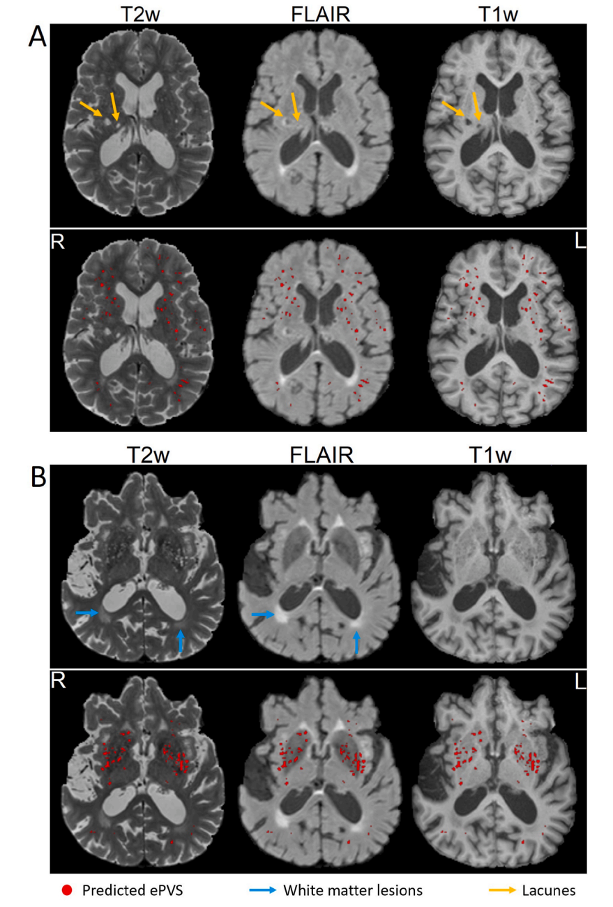

شکل6-1: نمونه‌هایی از ePVS پیش‌بینی‌شده با حضور ضایعات و لکه‌های ماده سفید در تصاویر T۲w، FLAIR و T۱w. مدل پیشنهادی قادر به تشخیص ePVS از چنین تقلیدهایی است.

نتایج پیاده سازی

